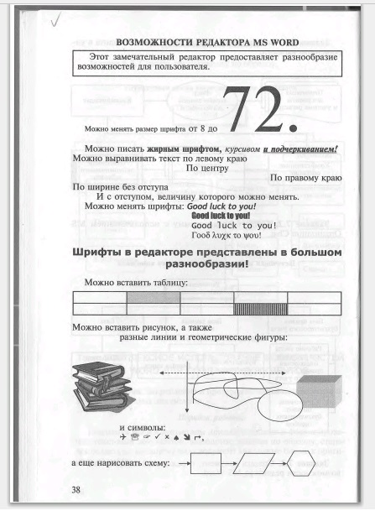

Ответы присылать marina.vtet@yandex.ru